INFO208 - Guía de Ejercicios – Unidad 3
En la Clase N° 13 (P14), vimos la importancia de escribir los requisitos de manera consistente. Para ello, resulta ser una buena práctica el uso de patrones, del tipo:
    - El <clase de usuario> será capaz de <hacer algo>.
A continuación, se entrega una lista de requisitos funcionales para un sistema de punto de venta y manejo de inventario, para un almacén pequeño.

Épicas para el sistema de punto de venta de un almacén pequeño

Épica 1: Gestión de Ventas
Objetivo: Facilitar el proceso de ventas diarias, asegurando precisión y flexibilidad en los métodos de pago, descuentos y emisión de comprobantes.
Requisitos funcionales relacionados:
- El vendedor será capaz de registrar la venta de productos envasados mediante la lectura de códigos de barras.
- El vendedor será capaz de registrar la venta de productos por peso utilizando una balanza integrada al sistema.
- El vendedor será capaz de procesar pagos en efectivo, tarjetas de crédito y débito.
- El vendedor será capaz de aplicar descuentos o promociones directamente durante la venta, aunque los descuentos deben estar definidos previamente por el dueño.
- El vendedor será capaz de emitir boletas en formato físico.

Épica 2: Gestión de Inventario y Proveedores
Objetivo: Permitir al dueño del almacén mantener un control actualizado de los productos disponibles y los pedidos realizados a los proveedores.
Requisitos funcionales relacionados:
- El dueño será capaz de gestionar el inventario, añadiendo productos.
- El dueño será capaz de registrar y consultar pedidos realizados a los proveedores.
- El sistema será capaz de actualizar automáticamente el inventario tras cada venta, pero requiere ajustes manuales periódicos para reflejar devoluciones o pérdidas.

Épica 3: Análisis y Control del Negocio
Objetivo: Ofrecer herramientas para que el dueño del almacén pueda supervisar el rendimiento del negocio y tomar decisiones estratégicas basadas en datos.
Requisitos funcionales relacionados:
- El dueño será capaz de visualizar un resumen de ventas con opciones de filtros diarios, semanales y mensuales.
- El dueño será capaz de establecer precios de venta y configurar impuestos aplicables según la normativa vigente.
- El dueño será capaz de revisar un historial de transacciones realizadas.

1. Se le pide validar los requisitos. Para ello, se entrevista con el cliente y detectan lo siguiente:
- El sistema debe permitir también que el vendedor realice ventas con factura. Un ejemplo de factura es el siguiente:
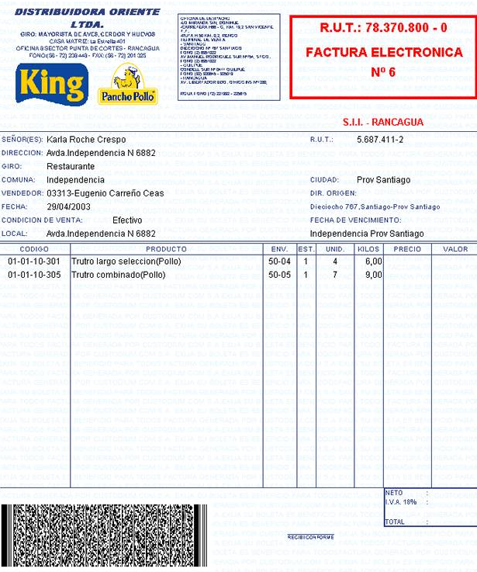
- El sistema debe incluir una funcionalidad que permita al dueño realizar ajustes manuales al inventario. Esto implica modificar la cantidad disponible para los productos en que exista descuadre.
- El sistema debe incluir autenticación de usuarios.
Con esta información, más la revisión que usted hace de los requisitos proporcionados, en busca de errores u omisiones, debe proponer nuevos requisitos o modificaciones a los existentes.

2. Suponga que el dueño le solicita implementar el sistema en 2 iteraciones. Para la primera iteración, se debe considerar sólo la venta con boleta y en efectivo de productos con código de barra, no se aplicarán descuentos, no se considerará el manejo de proveedores ni los ajustes de inventario. En relación con los impuestos, sólo se considerará el IVA. El dueño requiere poder revisar el historial de ventas, pero no necesita en esta etapa ningún otro informe.
- Identifique los requisitos que deben ser considerados en la primera iteración. Por simplicidad, identifique la épica y el número de requisito, ejm: E1 (RF1, RF2, para referirse a los requisitos funcionales N°1 y N°2 de la Épica 1.
- Elabore un modelo Entidad-Relación, sólo para la primera iteración.

